Universitatea din București

Facultatea de Matematica si Informatica

Calculatoare si Tehnologia Informatiei

**PROIECT**

**GRAFICĂ ASISTATĂ DE CALCULATOR**

Profesor coorodnator: Student:

Drăgan Mihăiță Topliceanu Maria Adina

București

2023

Universitatea din București

Facultatea de Matematica si Informatica

Calculatoare si Tehnologia Informatiei

**TELEGONDOLĂ**

Profesor coorodnator: Student:

Drăgan Mihăiță Topliceanu Maria Adina

București

2023

**CUPRINS**

**1.Introducere** 5

**1.1 Aplicație** 5

**1.2 Motivație** 5

**1.3 Istoric** 5

**2. Părți componente** 6

**3. Stabilirea spațiului de lucru** 7

**4. Dezvoltarea cabinei** 8

**4.1 Brațul de susținere** 8

**4.2 Structura de sticlă** 9

**4.3 Tavanul cabinei** 10

**4.4 Sistemul de prindere al cabinei** 11

**4.5 Sistemul de rulare** 13

**4.6 Proiectarea ușilor** 19

**4.7 Proiectarea scaunelor** 21

**4.8 Proiectarea spătarelor pentru scaune** 22

**4.9 Design podea** 24

**4.10 Suport pentru echipament** 26

**5. Dezvoltarea stației** 29

**5.1 Scripete** 30

**5.2 Sistemul de încetinire inferior** 31

**5.3 Sistemul de încetinire superior** 33

**5.4 Sistem de desprindere/prindere cablu** 35

**5.5 Cablul** 38

**6. Ansamblu final** 40

**7. Concluzii** 41

**8. Bibliografie** 42

# **1.Introducere**

## **1.1 Aplicație**

Proiectul “Telegondola” a fost realizat în aplicația Autodesk AutoCAD 2023.

## **1.2 Motivație**

Fiind din orașul Sinaia, oraș de munte cu priveliști impresionante, am ajuns să iubesc iarnă și frumusețile ei. De mică am avut o pasiune pentru acest anotimp, datorită împrejurimilor acoperite de zăpadă grea, luminile orașului ce abia răzbesc de ninsoarea ce se năpustește deasupra Sinaii, dar și peisajul de la cota, de pe pârtiile de schi, conturul munților crestați. Am ajuns să iubesc sporturile de iarnă, deoarece aduc o atmosfera magică acestui anotimp. Așadar, am decis că pentru acest proiect, să reprezint telegondolă din Sinaia. Un simplu obiect ce mi a oferit amintiri de neuitat de-a lungul timpului.

## **1.3 Istoric**

Telegondola definește [transport](https://koaha.org/wiki/Trasporto_a_fune" \o "Transport cu funie)ul pe [cablu](https://koaha.org/wiki/Trasporto_a_fune" \o "Transport cu funie) și întră în cadrul categoriei de [teleferice](https://koaha.org/wiki/Funivia" \o "Telecabina) , în sistemele de operare continuă care utilizează mai mult de două cabine pentru transport. Urmând evoluția istorică a [teleschiurilor, acestea](https://koaha.org/wiki/Impianti_di_risalita" \o "Teleschiuri) pot fi văzute și că mijloace de transport pe telecabină la jumătatea distanței dintre telecabină și [telescaun,](https://koaha.org/wiki/Seggiovia" \o "Telescaun) împrumutând cele mai mari avantaje ale ambelor.

Telegondolele sunt în mod normal mai mici că dimensiune și capacitate în comparație cu un [cablu aerian](https://koaha.org/wiki/Funivia_aerea" \o "Telecabină aeriană) clasic, sunt echipate cu uși cu închidere automată, mobilier și echipamente simplificate.

Acestea sunt răspândite în [stațiunile de schi,](https://koaha.org/wiki/Sci" \o "Schi) deoarece vă permit să depășiți pantele destul de mari într-un timp scurt și să atingeți rate orare de multe ori mai mari decât telecabinele tradiționale „întră și pleacă”. Pot avea o singură [frânghie](https://koaha.org/wiki/Fune" \o "Frânghie) , care acționează simultan că un purtător și un transportator, cu două sau trei cabluri.

Pentru încetinirea sau oprirea în stații, cabinele sunt aproape întotdeauna echipate cu un [sistem de prindere automată](https://koaha.org/wiki/Agganciamento_automatico" \o "Cuplare automată) , fiind astfel eliberate din cablul de transport care poate rula apoi la o viteză constantă. Acest lucru facilitează urcarea și coborârea pasagerilor, în special cu instrumente precum schiuri, [snowboard-uri](https://koaha.org/wiki/Snowboard) , sănii.

În 2007, în stațiunea Sinaia s-a construit o modernă telegondola care are capacitatea de a transporta peste 1.700 de turiști în interval de o ora, în cabine de câte 8 persoane.  
Telegondola din Sinaia pornește de la Cota 998 (din zona Tavernă Sarbului) până la Cota 1400 și parcurge traseul în 5 minute.

# **2. Părți componente**

Există diferite tipuri de telegondole, diferite modele însă toate la baza au aceleeași componenete, bine gândite și același mechanism de prindere și de funcționare. Telegondolele sunt alcătuite din:

* **Cabina**: partea care adăpostește pasagerii pe durata transportului. Are diferite dimensiuni în funcție de cerințele instalației. Poate varia de la minim 6 persoane până la 8 de persoane

* -**Ansamblu de rulare**: este format din role, frâne și alte subsisteme care rulează pe unul sau 2 cabluri purtătoare

* -**Role**: permit telecabinei să ruleze pe cablurile purtătoare. Rolele au un mecanism de blocare, de frânare în cazul în care cablul tractor sau contracablul s-ar desprinde din bateria rolelor.

# **3. Stabilirea spațiului de lucru**

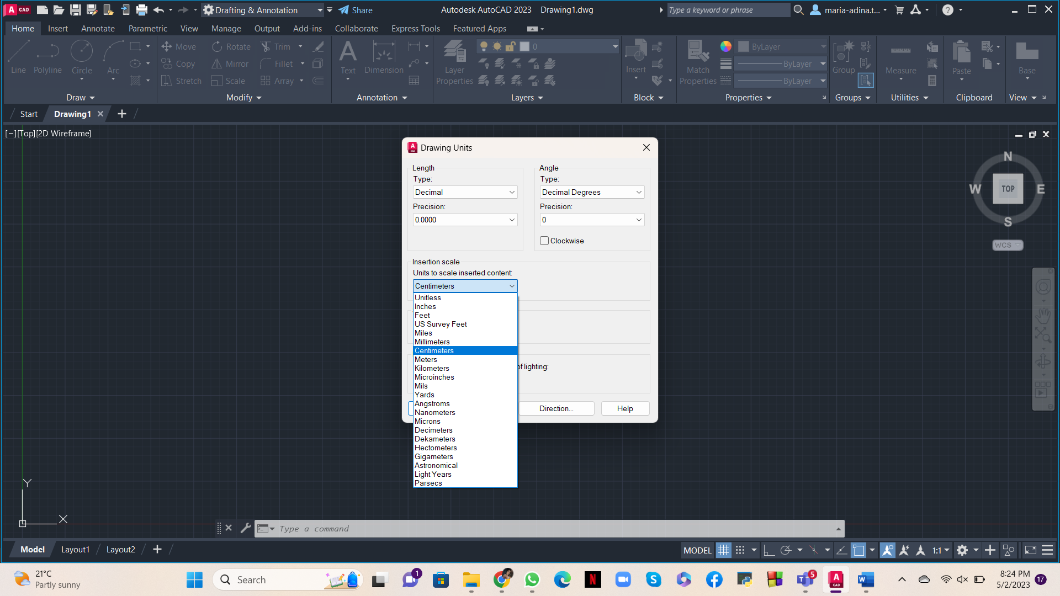

*Figura 1- alegerea unitatilor de masura*

Pentru dezvoltarea proiectului am ales sa lucrez in centimetrii ( comanda UNITS> ENTER) cu o precizie de 4 zecimale , la o scară de 1:1.

# **4. Dezvoltarea cabinei**

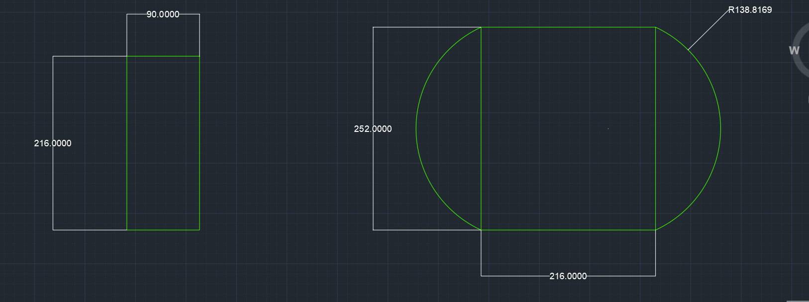

*Figura 2-Schita 2D- constructie principala cabina*

Pentru a începe construcția cabinei, am determinat dimensiunile principale ale acesteia. Am scitat în 2D baza, precum și laturile formate din geam ale acesteia. Am schițat mai apoi în S-W ISOMETRIC rotind cu 3DROTATE laturile curbate la un unghi de 45 de grade.

## **4.1 Brațul de susținere**

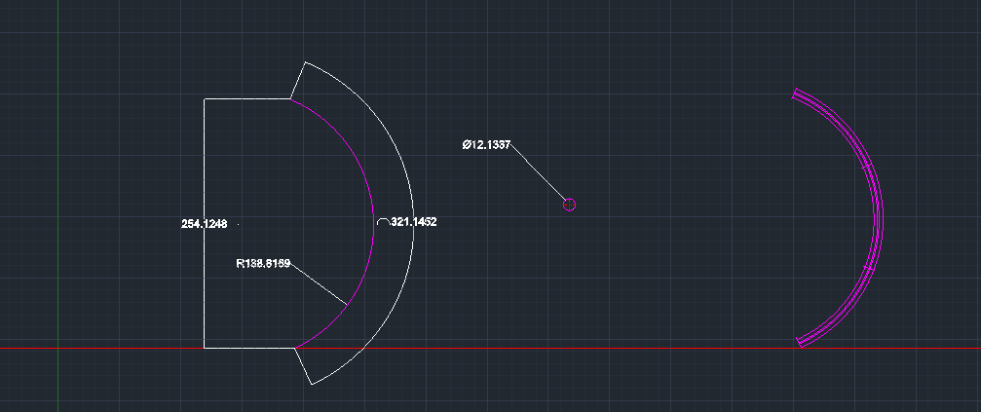

*Figura 3- Schita 2D-Brat de sustinere*

Pentru dezvoltarea brațului am folosit funcția SWEEP, selectând cercul poziționat la baza arcului și arcul. Așadar am dezvoltat un cilindru ce se plimbă pe formă curbată, pentru a reprezenta susținerea telegondolei și structura acesteia aparte. Acastă a fost multiplicată de 3 ori folosid comandă COPY și rotiță cu 3DROTATE pe axele corespunzătoare.

## **4.2 Structura de sticlă**

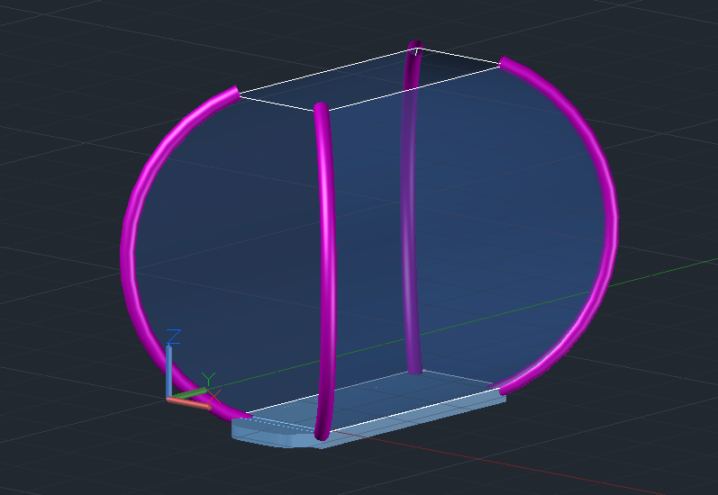

*Figura 4- Telegondola din perspectiva*

Am construit mai întâi bucată de geam cu ajutorul comenzii NETWORK între liniile drepte și arcul fiecărei suprafețe curbate în parte, după care am schimbat materialul acestor entități cu ajutorul comenzii BROWSE MATERIALS aflate în panoul VIEW, selectând GLASS-BLUE GLAZING și apoi așezându-l pe layer-ul corespunzător cu comanda MATERIALATTACH. Grosimea geamurilor am setat-o cu THICKNESS la 0.5 centimetrii, entitatea mea devenind un solid.

## **4.3 Tavanul cabinei**

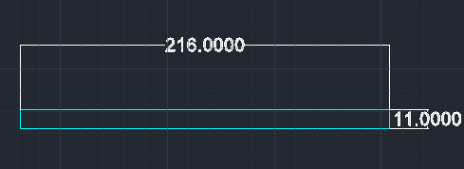

*Figura 6- Schita pentru inaltimea tavanului*

*Figura 5- Schita tavanului*

Pentru proiectarea tavanului am folosit următoarele funcții:  REGION pentru a uni liniile trasate în schițele 2D, PRESSPULL pentru a aduce în 3D piesă și eventual SUBSTRACT pentru a face loc șuruburilor de prindere.

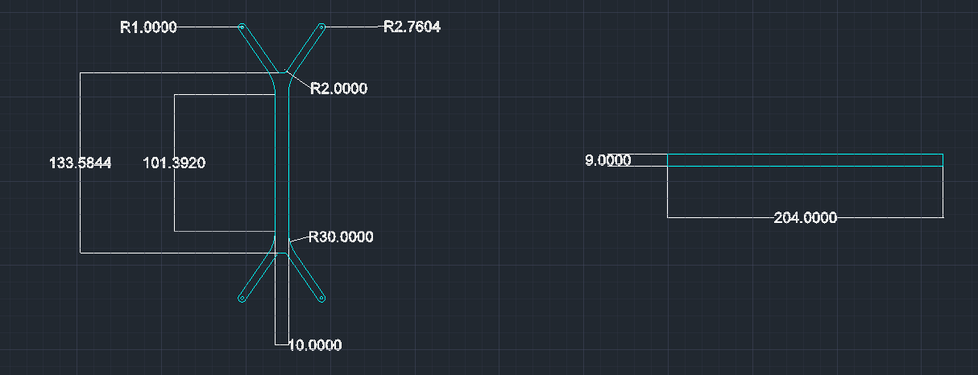  
*Figura 7-Schita suportului pentru bratul de prindere al telegondolei*

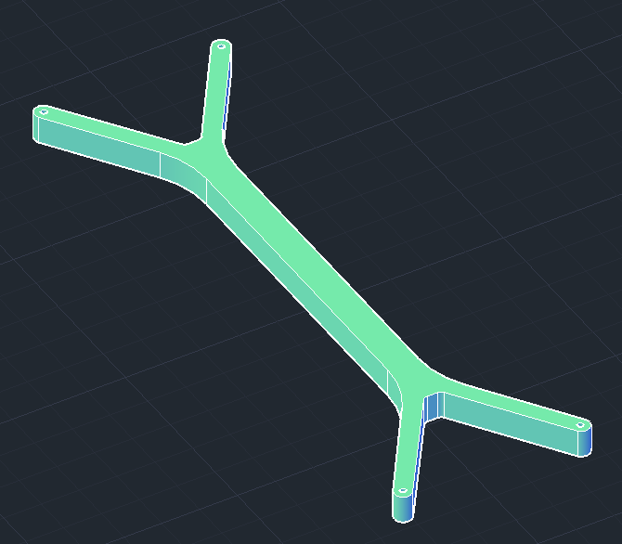

*Figura 8 – Suport pentru bratul de prindere*

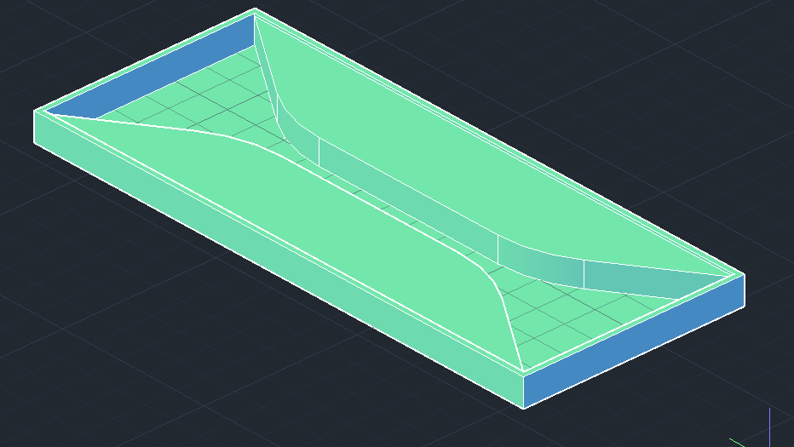

*Figura 8- Tavan 3D telegondola*

## **4.4 Sistemul de prindere al cabinei**

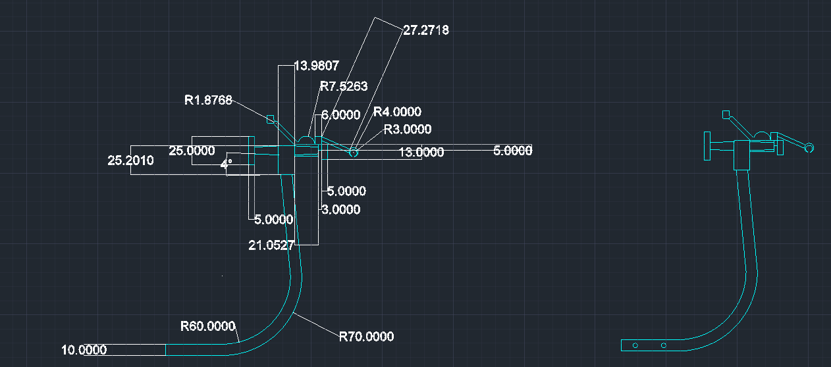

*Figura 9-Schita bratului de prindere*

Sistemul brațului este unul obișnuit, alcătuit din brațul de prindere al cablului, mai multe role de susținere și structura adiacentă asimetrică specifică acestui teleferic. Formă curbată a brațului a fost realizată cu ajutorul comenzii FILLET, fiind adusă în 3D cu REGION și mai apoi PRESSPULL la o înălțime corespunzătoare.

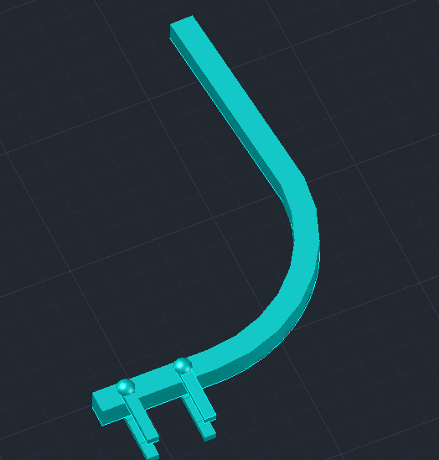

*Figura 10-Brat de prindere*

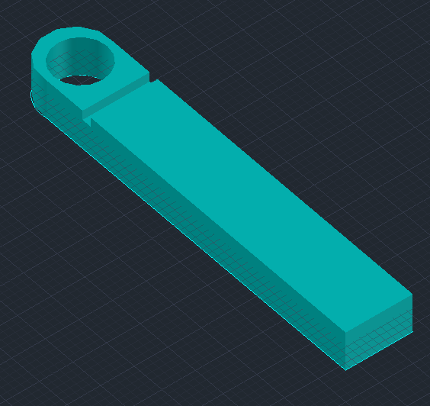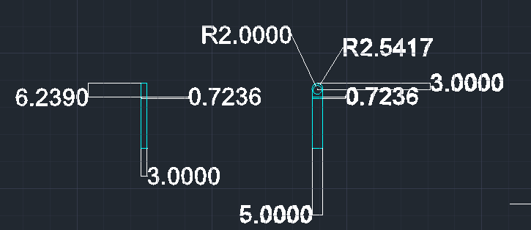Brațele de prindere (Figura 16) ce se pot observă în Figura 10, sudează perfect între piesele din tavanul telegondolei, reprezentând sistemul de prindere al acestui teleferic. Acestea sunt prinse foarte bine de două șuruburi.

*Figura 11 – Schita piesa prindere Figura 12 – Piesa prindere 3D*

Această piesă a fost realizată cu PRESSPULL la diferite înălțimi și SUBSTRACT (pentru orificiul format de cilindrul din mijloc).

## **4.5 Sistemul de rulare**

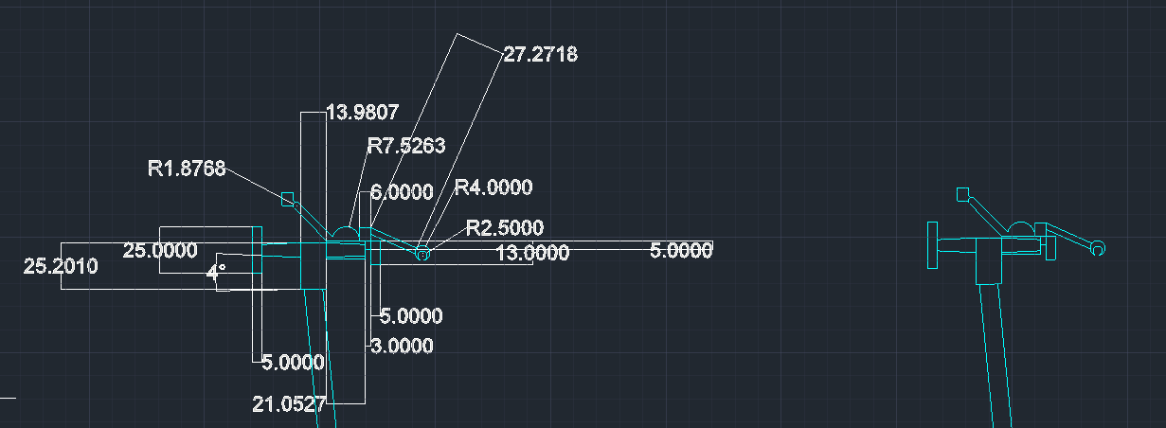

*Figura 13 – Schita sistem de rulare*

*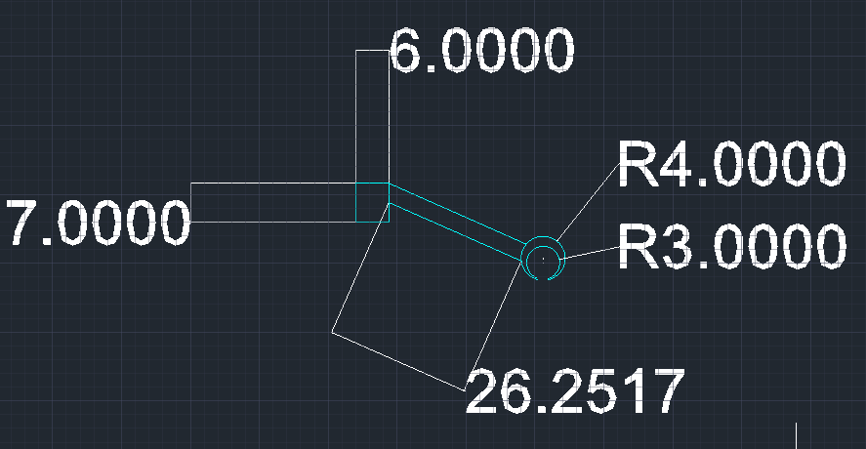 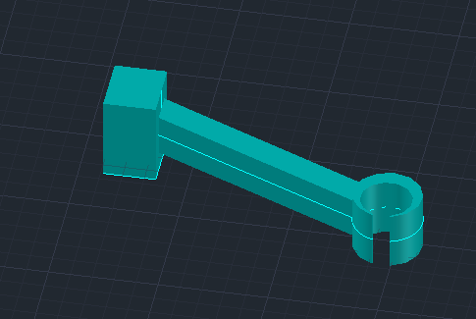 Figura 14- Schita 2D prindere cablu Figura 15 – Brat pentru prinderea cablului*

La această piesă am folosit comandă REGION, aplicând mai apoi PRESSPULL pentru a aduce în 3D entitatea la o înălțime de 5 cm.

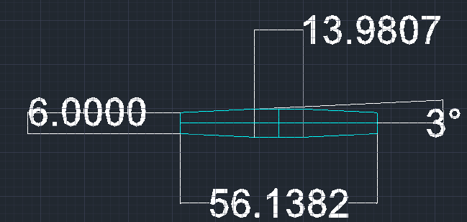 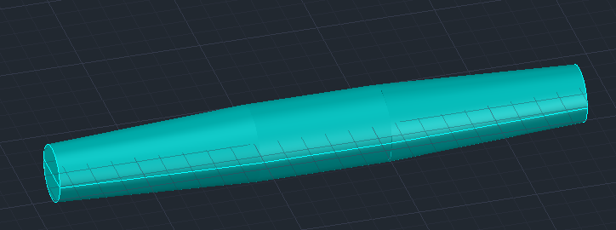 *Figura 16 – Schita 2D structura sustinere brat Figura 17 – Structura sustinere brat*

Componenta de mai sus a fost creata cu ajutorul comenzii REVOLVE, selectand axa X.

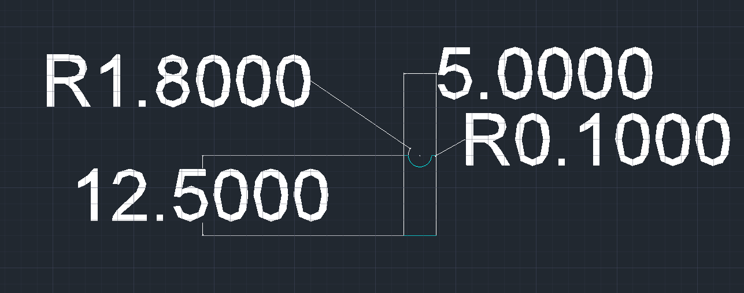 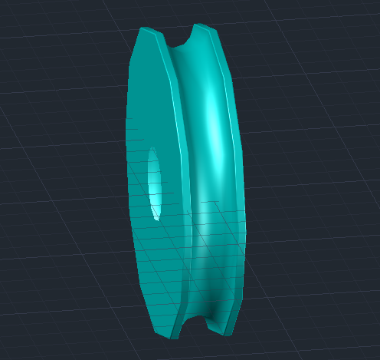

*Figura 18- Schita disc rulare Figura 19 – Disc sistem rulare*

Pentru realizarea acestei componente s-a folosit REVOLVE pe o bucata 2D din disc.

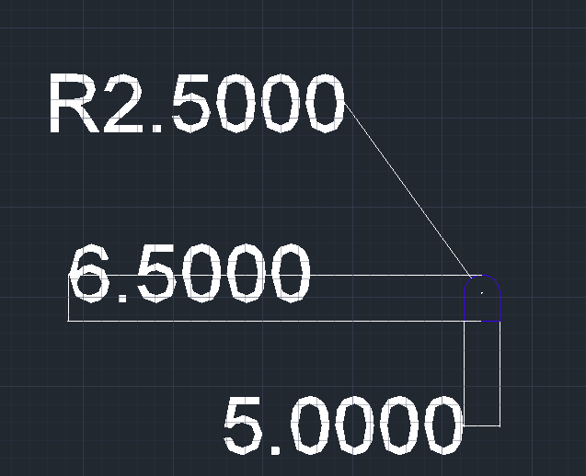 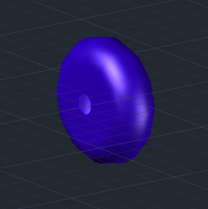

*Figura 20 - Schita role Figura 21 - Rola 3D*

Rolele sunt dezvoltate cu REVOLVE si SUBSTRACT pentru creearea orificiului pentru surub.

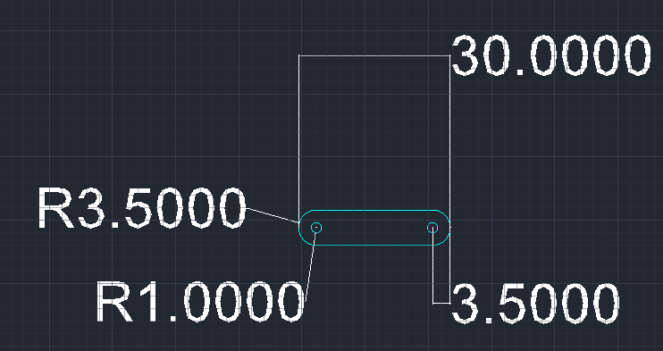 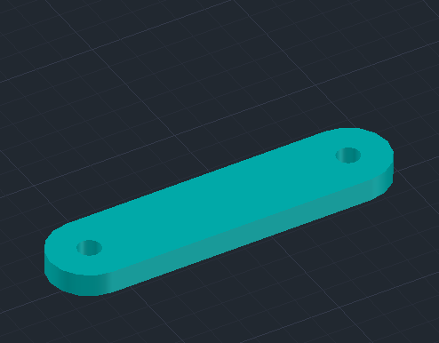

*Figura 22 – Schita 2D piesa sistem rulare Figura 23- Componenta sistem rulare*

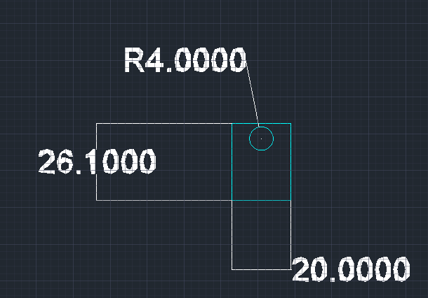 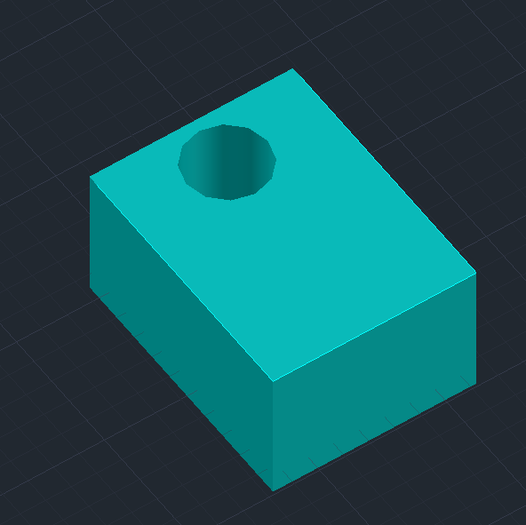

*Figura 24-Schita piesa sustinere sistem rulare Figura 25-Piesa sustinere sistem rulare*

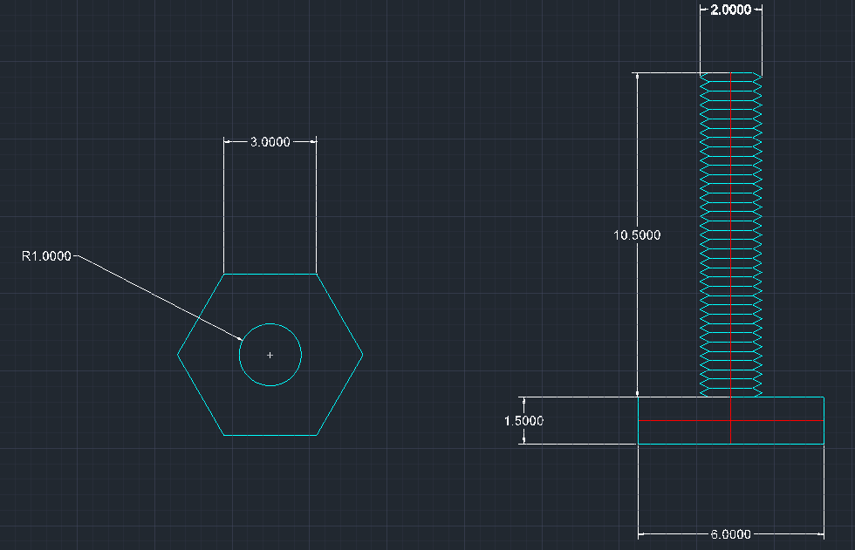

*Figura 26 – Schita 2D a surubului*

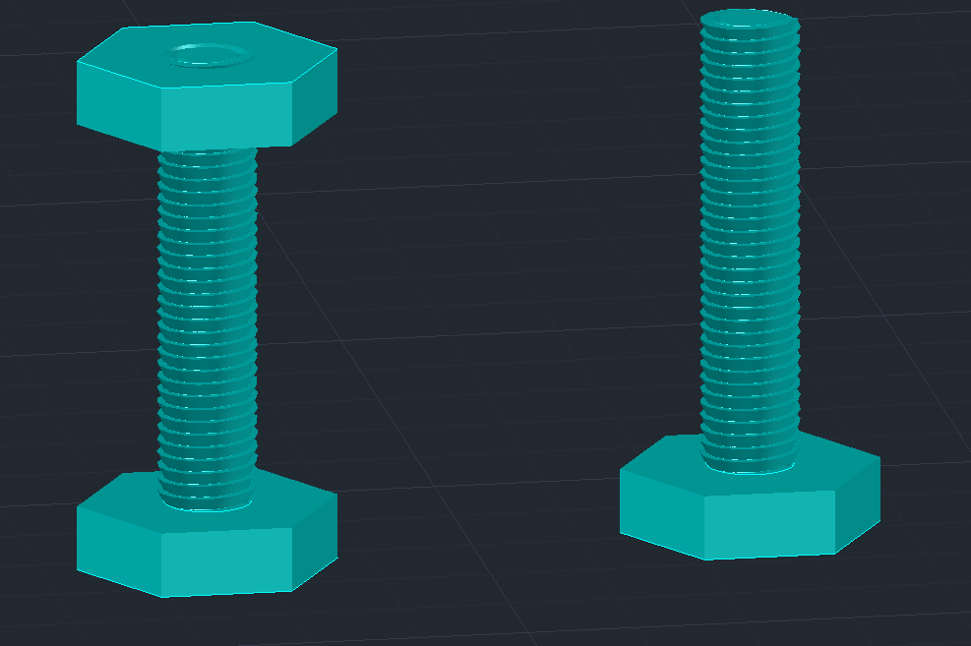

*Figura 27 – Surub in varianta 3D*

Pentru dezcoltarea șurubului am început cu un POLYGON cu 6 lături căruia i-am făcut PRESSPULL. La pasul următor am creat un cerc concentric cu poligonul , pe care l-am adus în 3D într o formă cilindrică. Pe suprafață exterioară aceasteia am folosit un HELIX la dimensiunile din schița și un triunghi echilateral pe care l-am așezat la baza helixului. Mai departe am folosit SWEEP pentru a plimbă triunghiul pe toată spirală șurubului.

Pentru piesele componente s-au folosit funcțiile de baza ale aplicației: LINE ÎN MODUL ORTHO, CIRCLE, PRESSPULL, EXTRUDE, REGION, JOIN, EXPLODE, MOVE. Pentru a asambla piesele în montajul final am folosit un LAYER intermediar cu linii de construcție pentru a găși mijlocul exact al pieselor și a le gripa în locul potrivit cu celelalte piese.

.

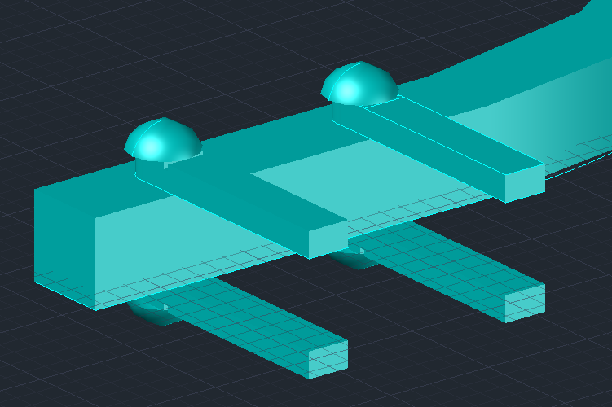

*Figura 28- Ansamblul de piese al sistemului de prindere*

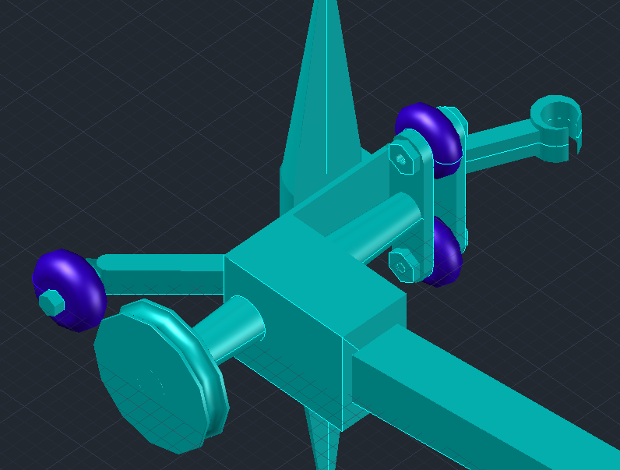

*Figura 29 – Ansamblul pieselor sistemului de rulare*

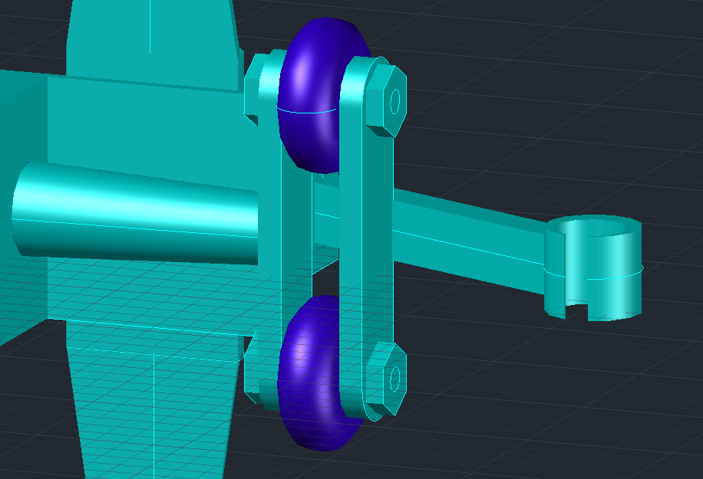

*Figura 30- Ansamblul rolelor*

Potrivirea pieselor componenete a fost făcută posibilă datorită comenzilor MOVE, MIRROR și precum și 3DROTATE.

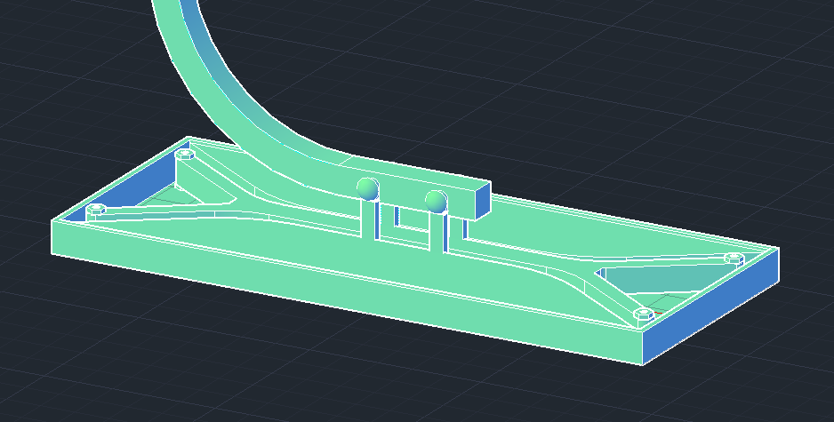

*Figura 31 – Sistem de prindere*

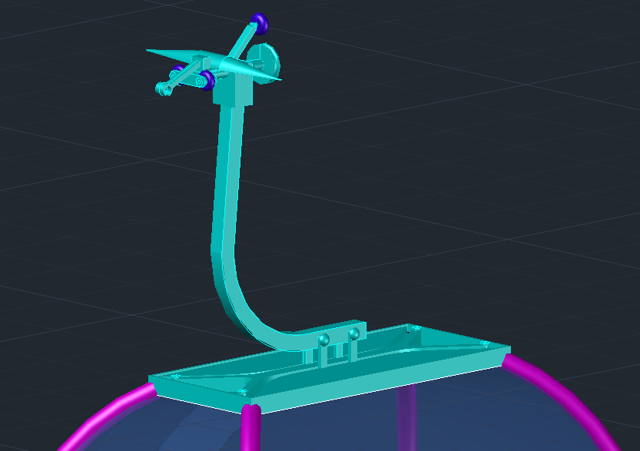

*Figura 32- Ansamblul de rulare complet*

## **4.6 Proiectarea ușilor**

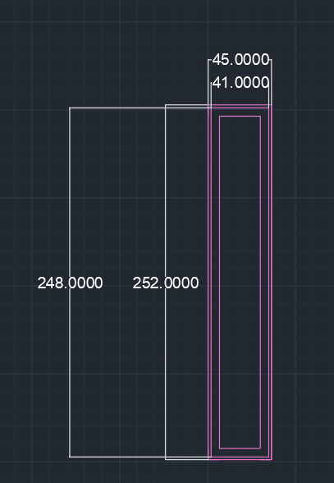

*Figura 33 – Schita unei usi*

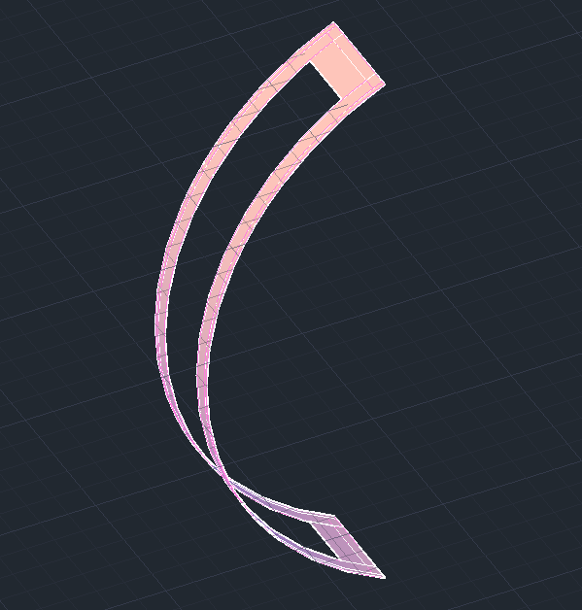

*Figura 34 – Conturul usii in 3D*

Realizarea ușii a fost dusă la bun sfârșit cu ajutorului schiței principale. Am folosit comandă COPY pentru a duplica arcul ce reprezintă formă bombată a telefericului și am așezat -o corespunzător pe conturul schiței. Folosind comanda OFFSET am multiplicat arcele la distanțele potrivite unele de celelalte. Folosind comenzile NETWORK și LOFT am creat suprafețele, respective solidul. Grosimea am setat o de 1 cm (THICKNESS).

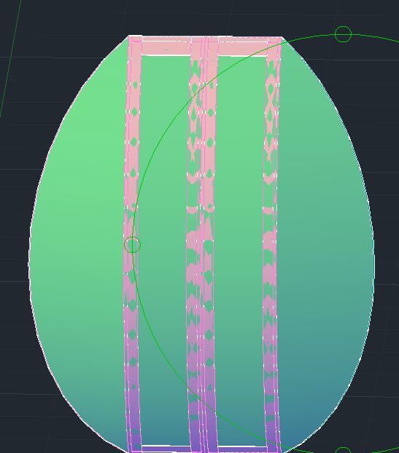

*Figura 35 – Fata gondolei ce contine usile*

Cu ajutorul comenzii LOFT pe LAYER-UL selectat de dinainte, am creat suprafețele cu geam.

## **4.7 Proiectarea scaunelor**

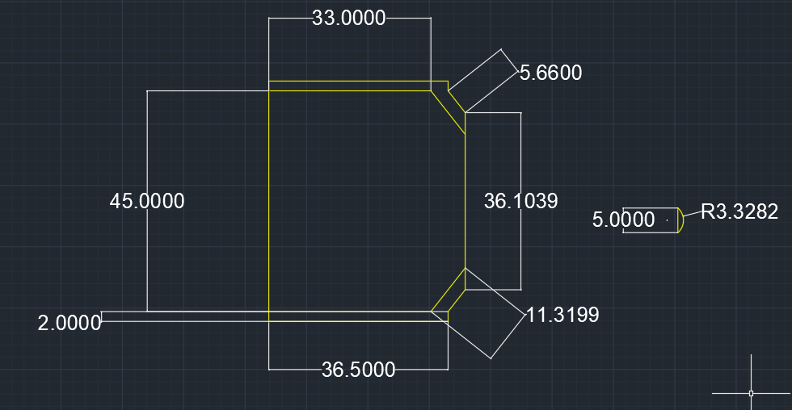

*Figura 36 – Schita 2D a unui loc de scaun*

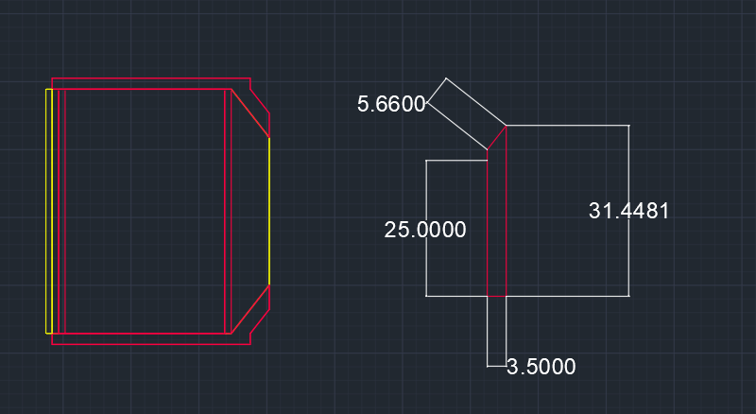

*Figura 37 – Cotari scaun reprezentare pe layere*

Pentru a folosi două materiale diferite la realizarea scaunelor am setat de la început două LAYERE diferite. La aceste schițe m-am folosit de CHAMFER pentru a țeși colțurile dreptunghiurilor.

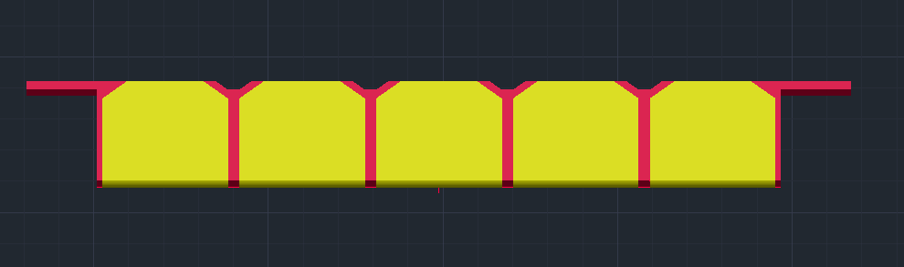

*Figura 38 – Banca 3D cu locuri*

Pentru asamblarea băncii am folosit comandă COPY pentru a multiplică entitatea, urmând a fi așezată pe o linie dreapta. La capetele acesteia am așezat bările de susținere ce țin banca suspendată la aproximativ 50 centimetrii față de podeaua telegondolei. Am folosit comanda BLOCK pentru a forma o singură entitate , mai apoi am folosit MIRROR pentru a o duplica. Am setat din OPTIONS, “ SHOW GRIPS WITHIN BLOCKS”.

## **4.8 Proiectarea spătarelor pentru scaune**

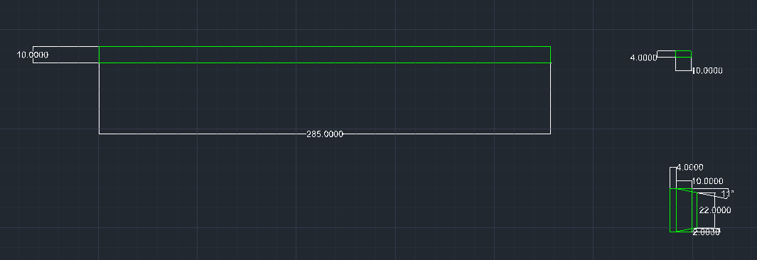

*Figura 39 – Schita 2D spatare scaune*

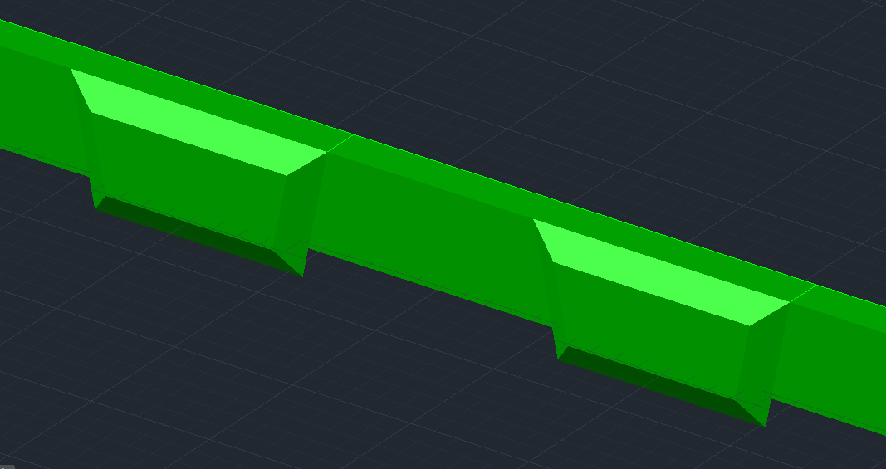

*Figura 40 – Spatare 3D*

Pentru cotarea spătarelor am folosit funcția PRESSPULL, după care am înclinat la 60 de grade ungiul laturilor pentru a crea o formă cât mai confortabilă și realistă a unei perne moderne. Aceste entități au fost multiplicate și așezate exact deasupra scaunelor. Pentru bara dreptunghiulară am folosit un material STEEL, iar pentru perne, un material de piele, NAVY LEATHER.

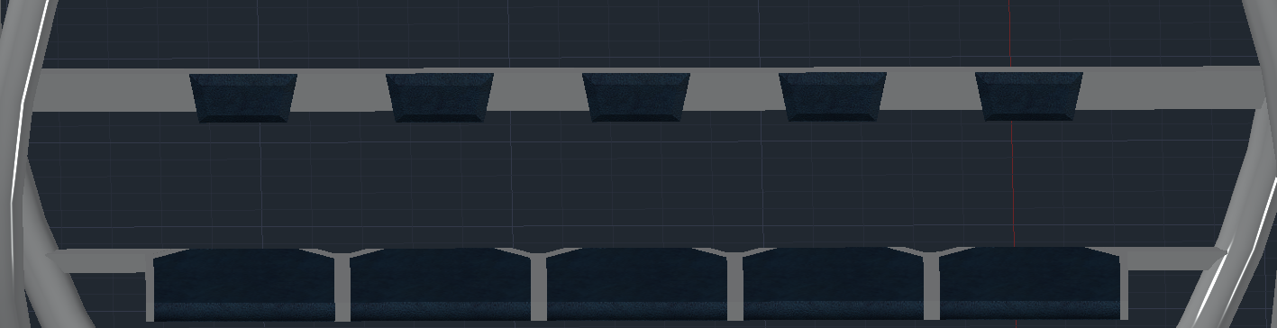

*Figura 41 – Ansamblul de locuri pasageri*

## **4.9 Design podea**

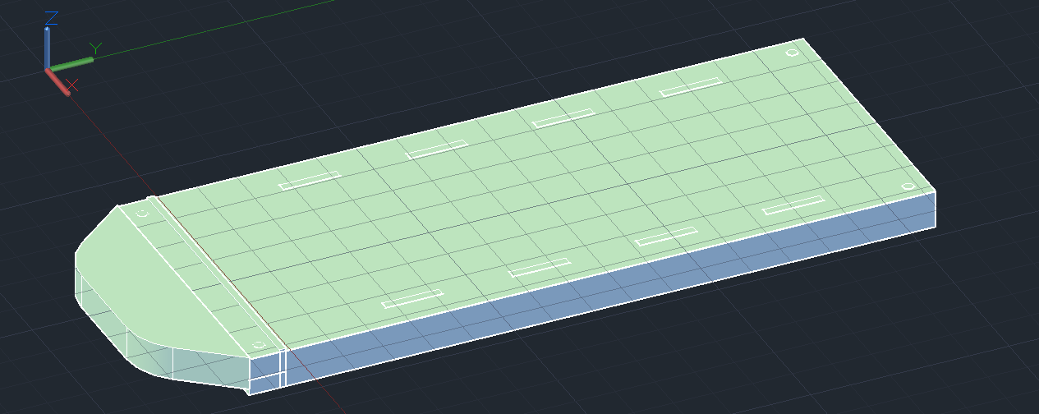

*Figura 42 – Podea telegondola 3D*

Podeaua telegondolei a fost concepută în așa fel încât, nu numai să fie modernă, dar și să aibă o bună susținere a construcției ce se bazează pe această. Pentru această am folosit FILLET și CHAMFER, ce oferă colțurilor un design mai aparte.

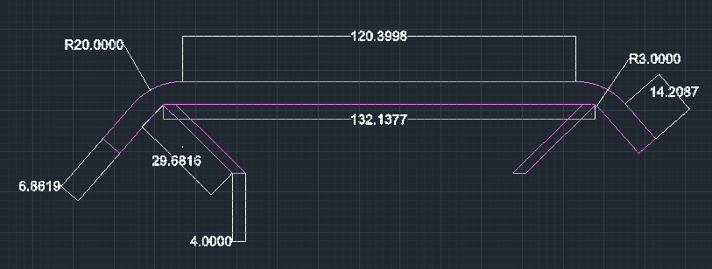

*Figura 43 – Schita 2D design podea*

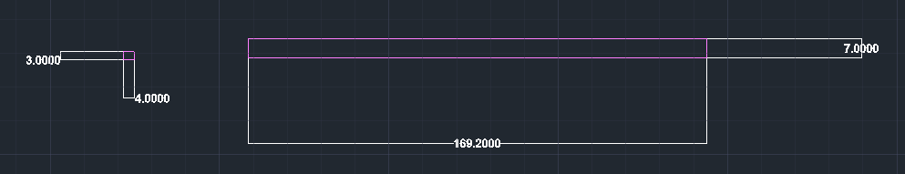

*Figura 44 – Schita inaltimi*

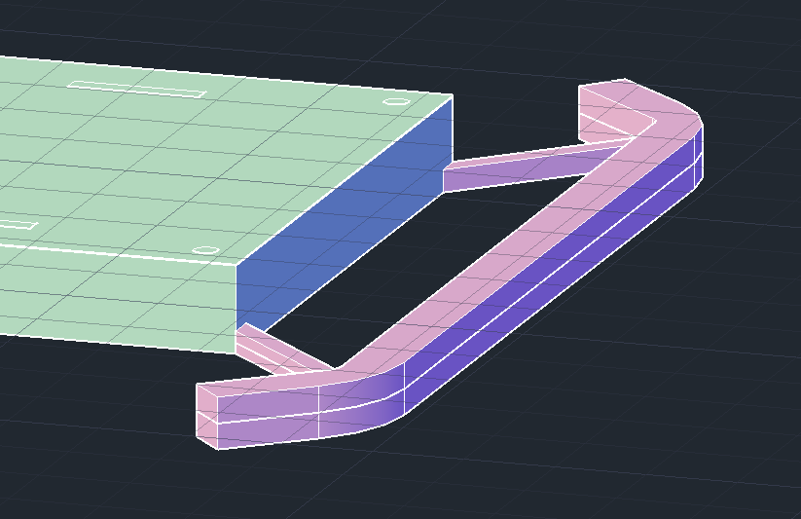

*Figura 45 – Ansamblu final poadea*

În final, structura nouă construită convertește telegondolă, la o telegondolă modernă datorită îmbunătățirilor aduse. Am folosit REGION pentru a crea o entități separate din liniile schiței, pe care le am adus în spațial de lucru 3D cu ajutorul funcției EXTRUDE în proporție egală în înălțime și adâncime. Materialul atașat acestei piese este oțel, un material dur și stabil ( MATERIAL BROWSER -> STEEL -> MATERIALATTACH).

## **4.10 Suport pentru echipament**

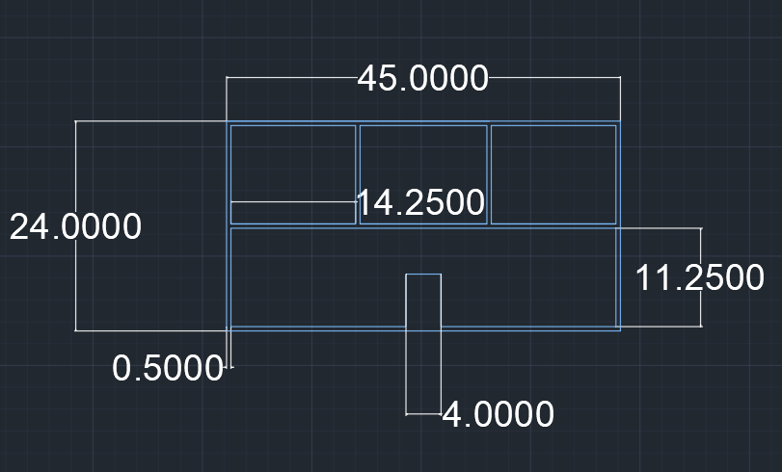

*Figura 46 – Schita 2D suport echipament viewpoint-TOP*

Telegondola, fiind telefericul cel mai folosit pe parcursul sezonului de iarnă, este dotată cu un suport special pentru echipamentele de schi și snowboard ce permite urcarea în interiorul cabinei fără grijă acestora.

Pentru a realiza marginile suportului din schița 2D (Figura 43) am folosit comanda OFFSET pentru trasarea liniilor la o distanță exacta de 0.5 centimetrii, respectiv 0.25 de centimetrii la compartimentele suportului.

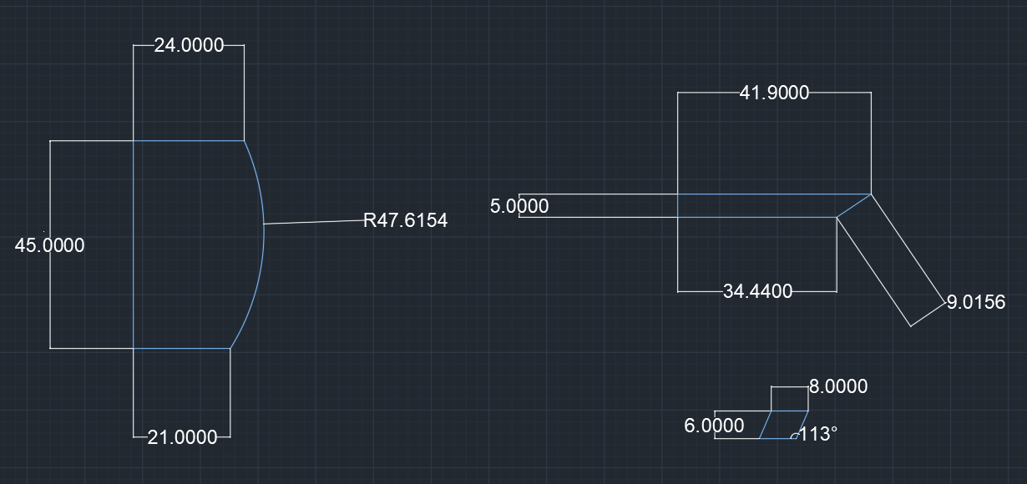

*Figura 47 – Suport echipament viewpoint-SIDE*

Suportul are o formă modernă, bombată în față. Această a fost creată cu un ARC de cerc (Figura 44). Obiectul a fost adus în 3D, cu ajutorul funcțiilor PRESSPULL și NETWORK pentru suprafață bombată, selectând mai apoi THICKNESS de 0.5 centimetrii. (Figura 45).

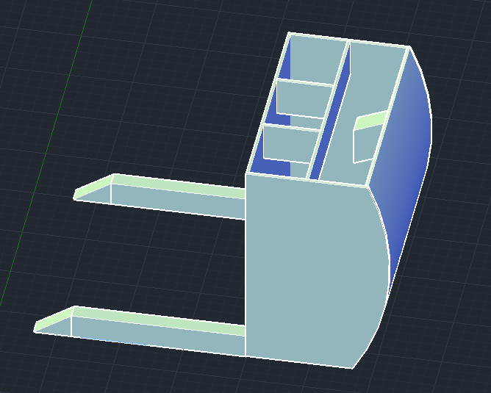

*Figura 48 – Suport pentru transportul echipamentului*

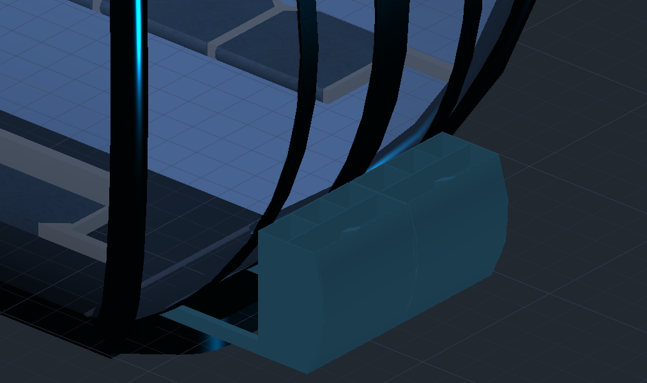

*Figura 49 – Ansamblul usilor dotate cu suport pentru echipament*

# **5. Dezvoltarea stației**

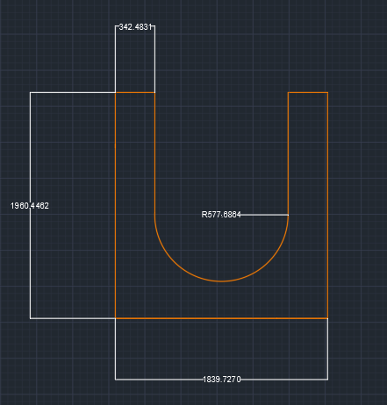

*Figura 50 – Schita statie teleferic*

Stația ce găzduiește telegondolele are o formă rotundă în interior ce permite urcarea călătorilor din stație (Figura 50). Această schița a fost construită sub formă unui U, inspirata din realitate.

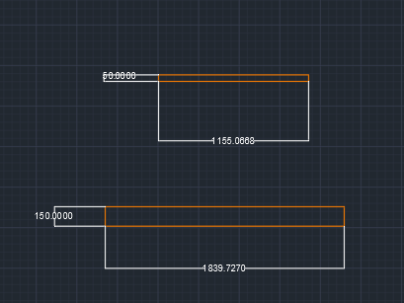

*Figura 51 – Inaltimile aferente statiei*

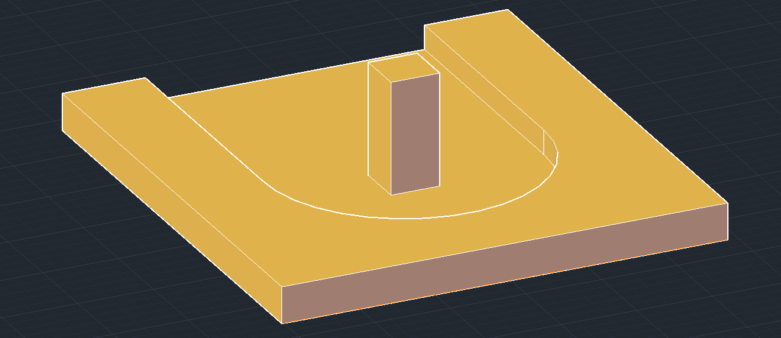

*Figura 52 – Statie teleferic 3D*

Am folosit JOIN pentru a uni entitățile schiței și PRESSPULL pentru a le aduce la înălțimea aferentă (Figura 51). În mijlocul stației se află un stâlp ce conține motorul sistemului de circulație al telegondolelor.

## **5.1 Scripete**

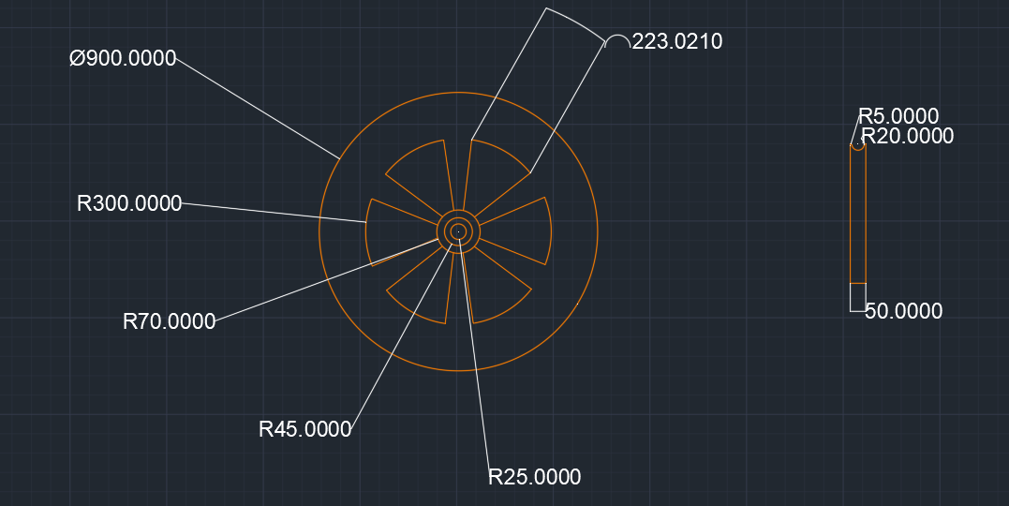

*Figura 53 – Schita scripete*

Scripetele de mai sus învârte cablul care plimbă telegondolele. Pe acesta l-am realizat din mai multe piese. Am folosit REVOLVE pentru a crea formă specifică, apoi am construit în 3D cu PRESSPULL roată din interior tăiată. Acestea au fost mai apoi asamblate, de unde a rezultat obiectul final.

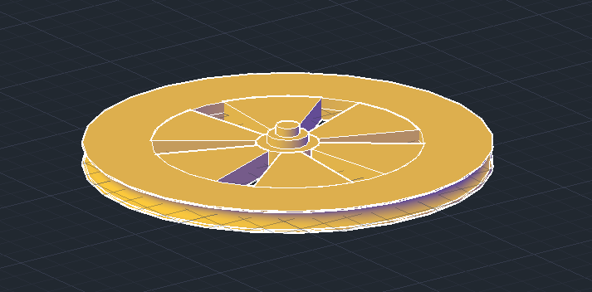

*Figura 54 – Scripete*

## **5.2 Sistemul de încetinire inferior**

Sistemul de încetinire inferior constă într-o bară pe care se plimbă rolele (Figura 21). Cablul este desprins de telegondola această stand doar pe sistemul de încetinire.

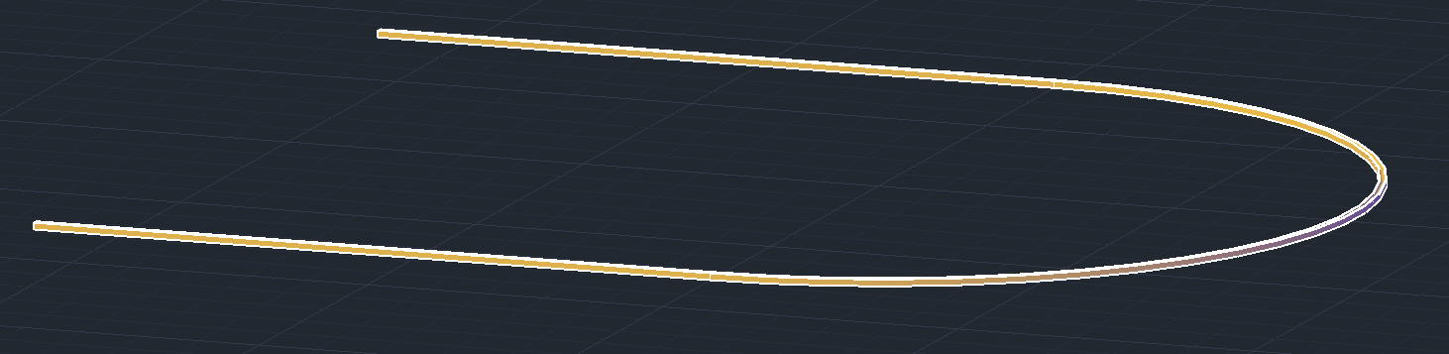

*Figura 55 – Bara metalica pentru role*

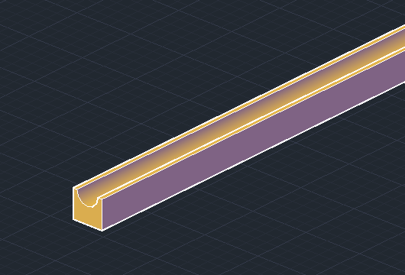

*Figura 56 – Detalii bara role*

Bara metalică are aceleași dimensiuni că și stația. Aceasta a fost construită dintr-un U care a fost EXTRUDAT. Mai apoi am construit un cilindru folosind linia de mijloc al acestui U și un cerc pe dimensiunea rolelor aplicând funcția SWEEP. Am unit cele două bucăți suprapunându-le și am aplicat SUBSTRACT pentru a crea șina pentru role.

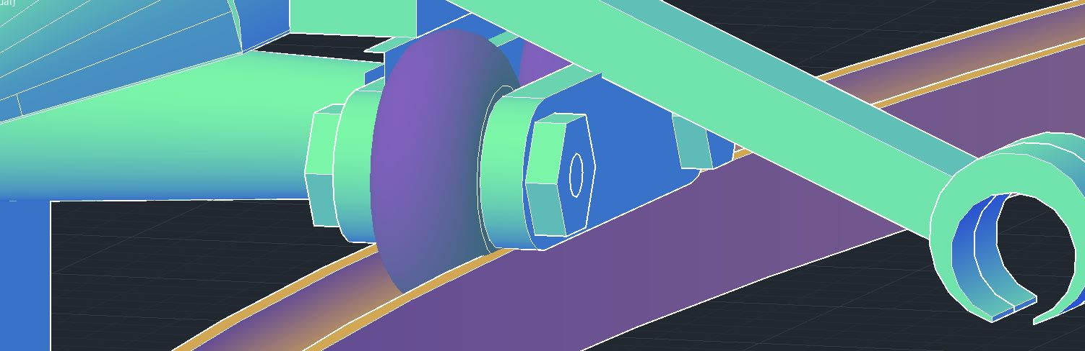

*Figura 57 – Ansamblu de role pe sina*

## **5.3 Sistemul de încetinire superior**

Sistemul de încetinire superior constă într-o tijă metalică cu roți de cauciuc ce se plimbă pe bară dreapta din sistemul de prindere al telegondolei.

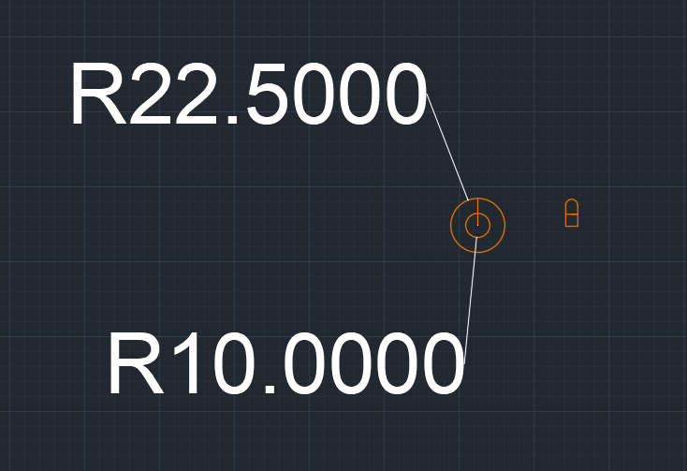

*Figura 58 – Schita rotilor de cauciuc*

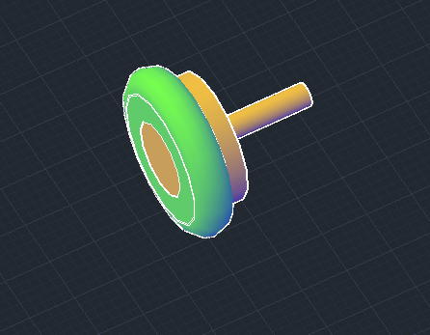

*Figura 59 – Roata de cauciuc*

Roată de cauciuc a fost construită cu REVOLVE pe LAYER-UL corespunzător materialului ce urmează a fi atatsat.

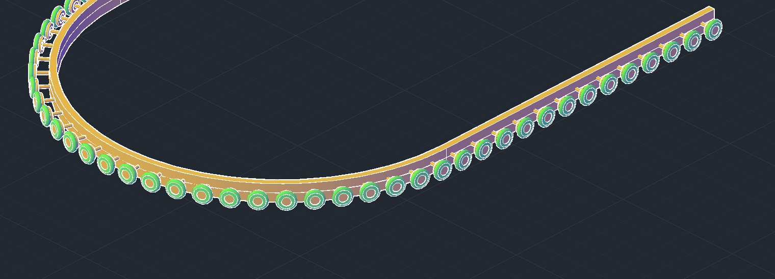

*Figura 60 – Ansamblu de roti de cauciuc*

O singură roată a fost așezată în mijloc căreia i-am aplicat un ARRAY PATH pe cerc, mai apoi ștergând entitățile ce nu stăteau pe semicercul necesar. Am aplicat aceeași funcție plasând o roată perpendiculara pe zonele laterale (3DROTATE  pe axa albastră). Pentru a mută mai ușor sistemul în ansamblul complet și a nu pierde elemente, l-am făcut de tip BLOCK.

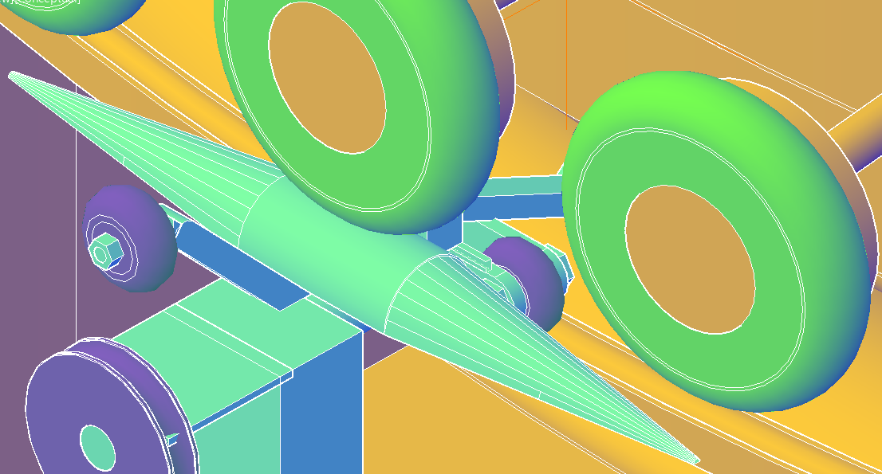

*Figura 61 – Ansamblul sistemului de incetinire superior*

## **5.4 Sistem de desprindere/prindere cablu**

Sistemul de desprindere/prindere cablu constă în mai mulți scripeți mici ce preiau cablul și îl învârt pe scripetele principal (Figura 54). Bară metalică în formă de V apasă pe sistemul de rulare al brațului telegondolei, cablul fiind detașabil din cleștele său.

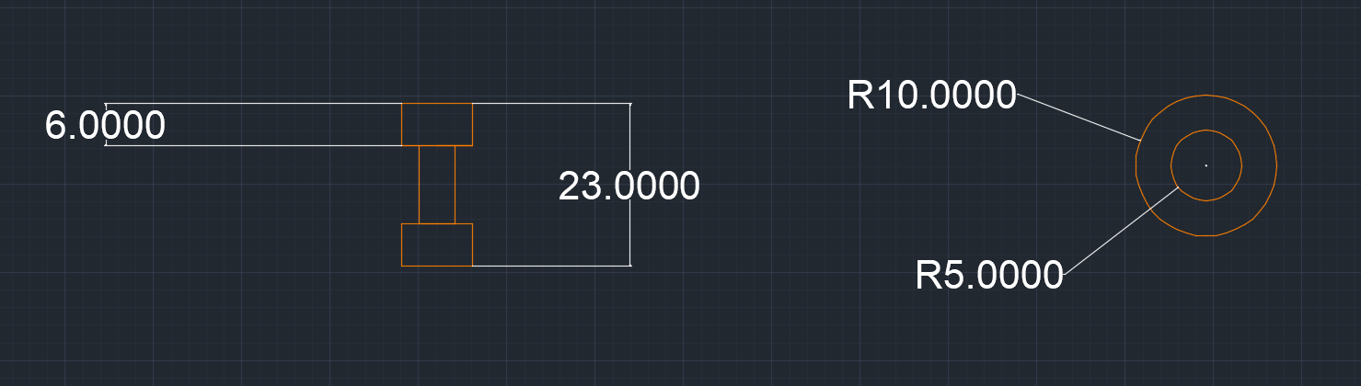

*Figura 62 – Schita scripete mic*

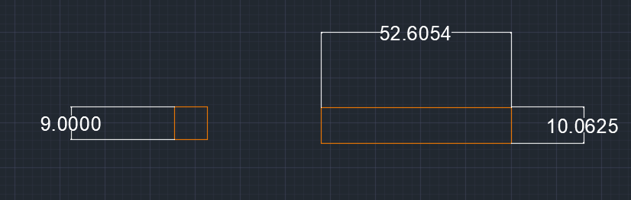

*Figura 63 – Schita brat scripeti*

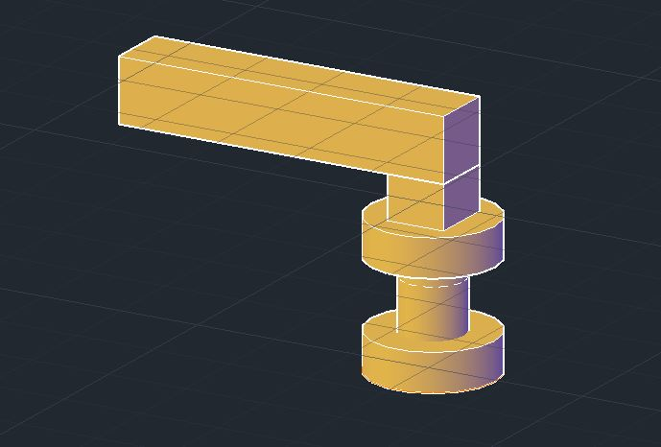

*Figura 64 -Ansamblu scripete mic*

Scripetii mici au fost așezați pe duportul destinate acestora la o dimensiune egal depărtată între ei. Ansamblul fiind complet poate fi introdus în imaginea finală.

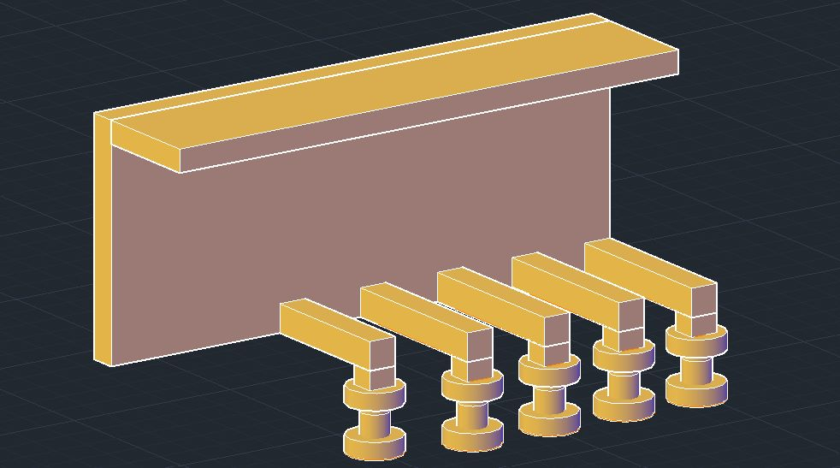

*Figura 65 – Sistem desprindere/ prindere cablu*

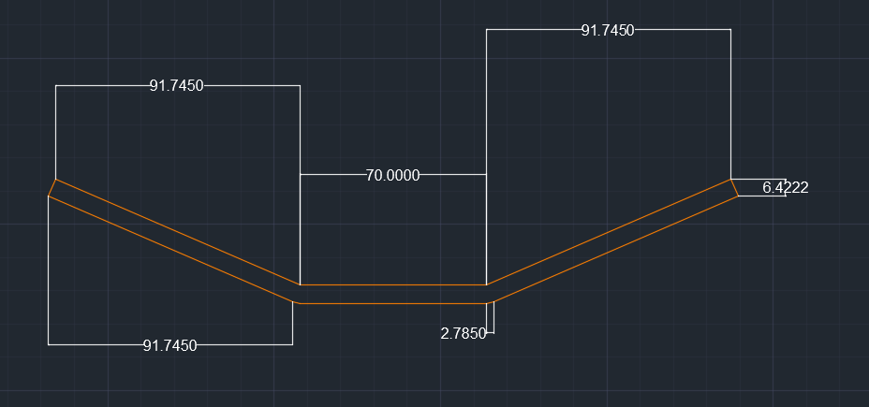

*Figura 66 – Schita aripa desprindere*

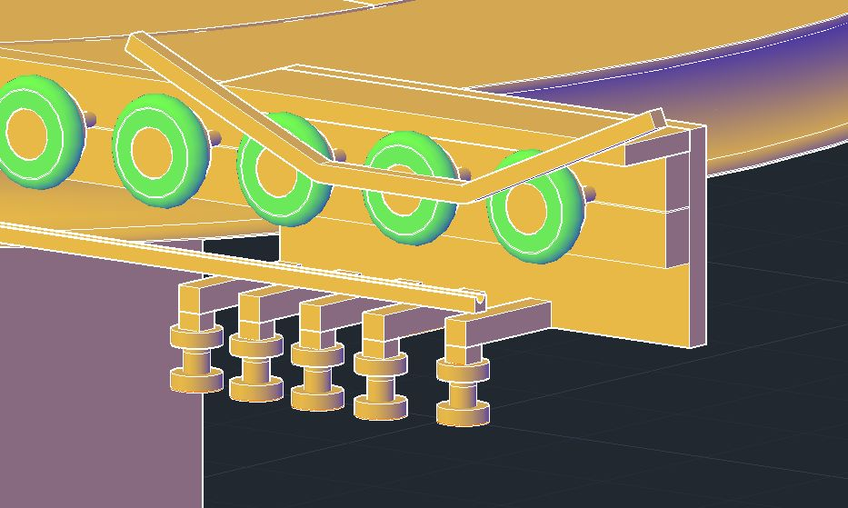

*Figura 67 – Ansamblu sistem*

## **5.5 Cablul**

Cablul a fost realizat cu ajutorul unei linii SPLINE, la capătul liniei am desenat un cerc cu rază de 3 centimetrii. Acesta a fost rotit cu 3DROTATE pentru a veni perpendicular pe linie, după care am folosit funcția SWEEP pentru a crea cablul.

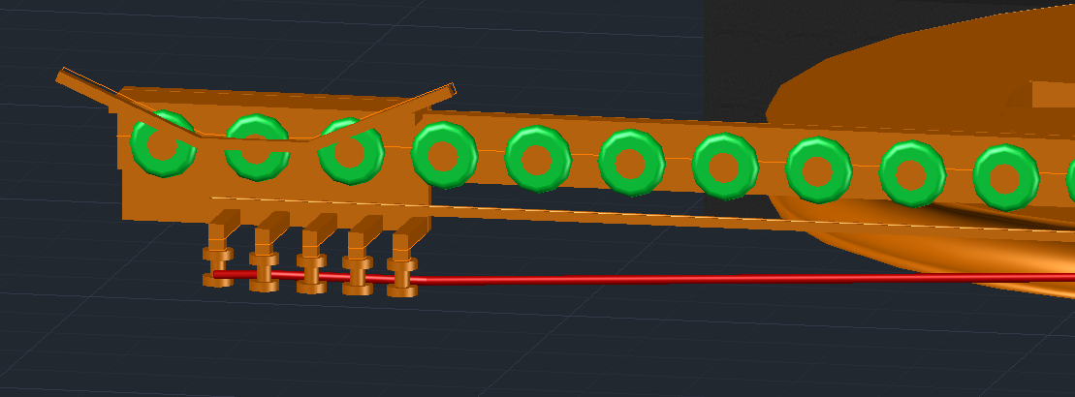

*Figura 68 – Cablu de legatura*

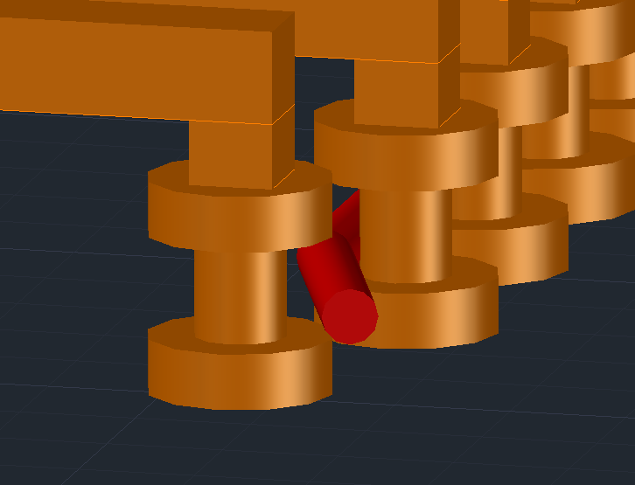

*Figura 69 – Grosimea cablului*

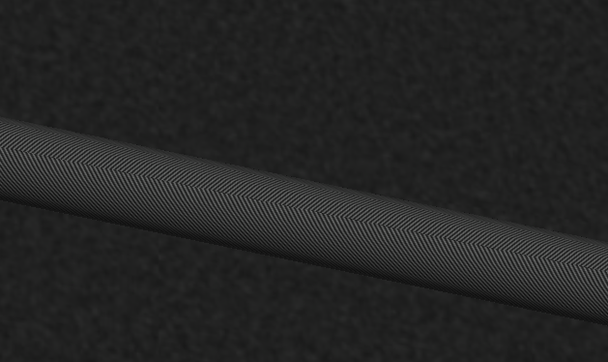

*Figura 70 – Materialul cablului*

Materialul cablului este CARBON FIBER, un material durabil si rezistent.

# **6. Ansamblu final**

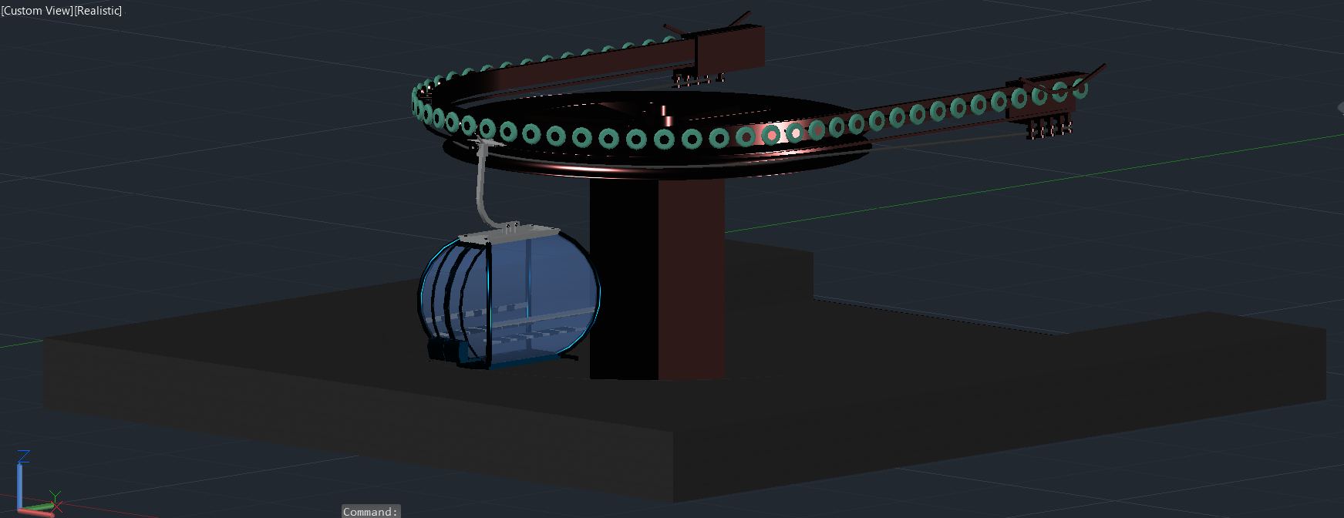

*Figura 71 – Obiect Final*

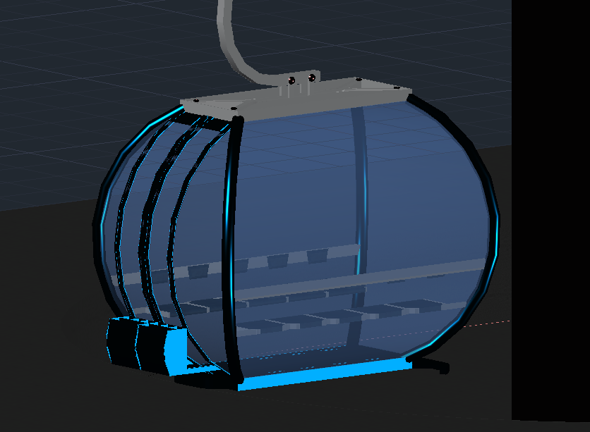

*Figura 72 – Telegondola varianta finala*

# **7. Concluzii**

Datorită acestui proiect, am dezvoltat mai multe abilități de proiectare în baza aplicației AutoCAD 2023, abilități cei îmi vor fi de folos pe viitor. Am reușit să îmi dezvolt calitatea de a vedea obiectele atât în plan, cât și în spațiu, schimbându-mi perspectiva.

            Totodată am învățat despre sistemul de funcționare al telefericelor, obiecte reprezentative pentru mine, cât și despre componentele din care este alcătuit, respectiv materialele folosite.

            Mă bucur că am avut ocazia să descopăr această aplicație și să realizez un proiect complex, sub îndrumarea profesorului.

# **8. Bibliografie**

1. <https://www.pngwing.com/en/free-png-smckf>
2. <https://polaris.ro/proiecte.aspx>
3. <https://ro.wikipedia.org/wiki/Telecabin%C4%83>
4. <https://www.youtube.com/watch?v=i2gxfB1aW48&ab_channel=3DLivingStudio>
5. <https://koaha.org/wiki/Cabinovia>
6. <https://www.doppelmayr.com/en/>